FOTOSSÍNTESE
I. Conceito:

É o processo de transformação de energia luminosa em energia química. É o processo de síntese de substâncias orgânicas à partir de substâncias inorgânicas, utilizando como fonte de energia a luz solar.

II. Equação Geral:
₆CO₂ + ₁₂H₂O C₆H₁₂O₆ + ₆H₂O + ₆O₂

III. A Clorofila:
A fotossíntese é realizada pelos seres autótrofos que possuem pigmentos capazes de absorver a energia luminosa. Estes pigmentos são: eritrofila, xantofila, carotenóides e as clorofilas A e B nos vegetais clorofilados e nas algas fotossintetizantes, e bacterioclorofila nas bactérias.
Os pigmentos existentes nos cloroplastos são de tipos variados; alguns são comuns a todos os cloroplastos, como as clorofilas e os carotenóides, outros são característicos de certos grupos de algas. Os mais importantes são as clorofilas. A clorofila é uma porfirina que contém, no centro do núcleo tetrapirrólico, um átomo de Magnésio (Mg). Os dois grupos ácidos são esterificados; um pelo álcool metílico, outro por um álcool com 20C, o Fitol.
Existem dois tipos de clorofila que diferem pelo radical situado na posição 3 sobre o núcleo da porfirina: A clorofila A que possui um radical metil (-CH₃) e a clorofila B, que possui uma radical formila (- CHO).
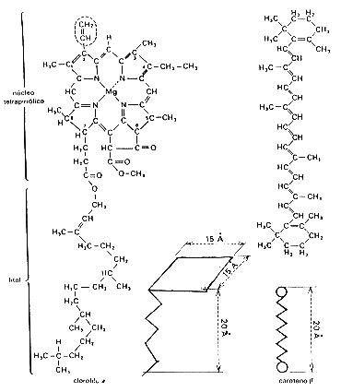

Fórmulas da clorofila A e do β caroteno. As dimensões e a forma dessas moléculas são indicadas esquematicamente. Na clorofila B existe um radical –CHO em lugar do radical –CH₃ situado na posição 3. Na bacterioclorofila das bactérias fotossintetizantes existe um radical –CO-CH₃ em lugar do radical CH = CH₂ situado na posição 2.

OBS: A clorofila A ou α possui coloração verde-azulada e fórmula geral C₅₅ H₇₂ O₅ N₄ Mg. A clorofila B ou β possui coloração verde-amarelada e fórmula geral C₅₅ H₇₀ O₆ N₄ Mg.

- A Fluorescência da clorofila:

Ao iluminarmos moléculas de clorofila, isoladas dos cloroplastos, os elétrons ficam excitados e são emitidos. Como NÃO são captados por aceptores de elétrons liberam a energia absorvida na forma de ‘’Luz Vermelha’’ e retornam às moléculas de clorofila. É por isso que a clorofila brilha no escuro, após ser iluminada, isto é conhecido como FLUORESCÊNCIA.

- Detalhe: Se iluminarmos uma solução contendo apenas cloroplastos isolados e intactos, a clorofila libera elétrons excitados que serão imediatamente captados por aceptores. Com isso não observaremos o fenômeno de fluorescência.

IV. Os Fotossistemas:
São unidades organizadas constituídas por moléculas de clorofila, aceptores de elétrons, alguns pigmentos e enzimas. Há dois tipos de fotossistemas:

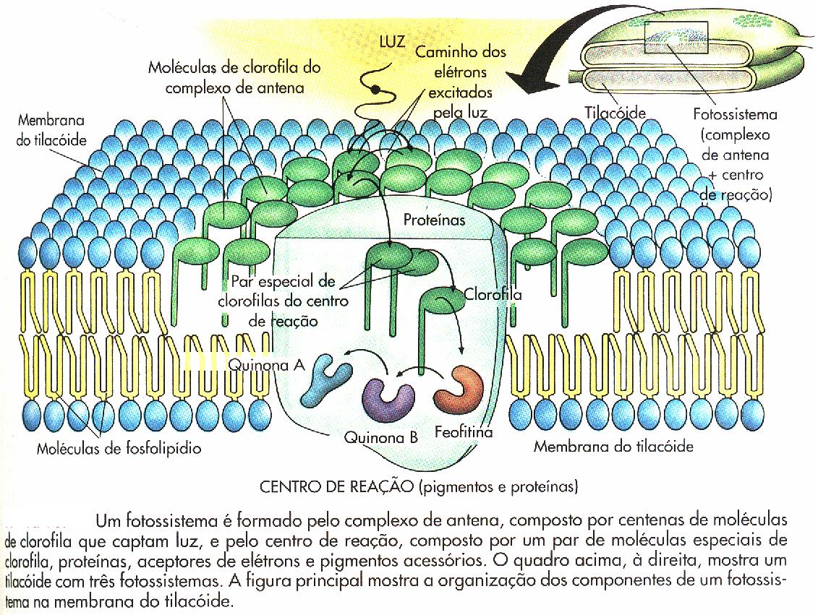

Fotossistema I ou PSI ou P700: Absorve luz de comprimento de onda de 700nm, predomina a clorofila A e é encontrado nas membranas intergranas (lamelas) dos cloroplastos.

Fotossistema II ou PSII ou P680: Absorve luz de comprimentos de ondas de 680nm, predomina a clorofila B e é encontrado nos tilacóides dos cloroplastos.

V. Espectro da Luz Branca:
A luz branca é formada por um conjunto de radiações eletromagnéticas de diversos comprimentos de onda, que variam de 390 a 760 nm. Ao atravessar um prisma, a luz branca se decompõe em diversas radiações, com comprimentos de onda específicos, como observados na tabela:
A luz verde é refletida pela clorofila, portanto, não tem importância fotossintética. As radiações nas faixas da luz azul e da luz vermelha são as mais importantes para a fotossíntese, pois são as mais absorvidas pela clorofila.

Luz | Comprimento de onda (10⁻⁷ m) | Frequencia ( 10⁴ Hz)
Violeta | 4,0 a 4,5 | 6,7 a 7,5
Anil | 4,5 a 5,0 | 6,0 a 6,7
Azul | 5,0 a 5,3 | 5,7 a 6,0
Verde | 5,3 a 5,7 | 5,3 a 5,7
Amarela | 5,7 a 5,9 | 5,0 a 5,3
Alaranjada | 5,9 a 6,2 | 4,8 a 5,0
Vermelha | 6,2 a 7,5 | 4,0 a 4,8

VI. As Etapas da Fotossintese:
1. Etapa fotoquímica ou luminosa ou reações de claro:
Ocorre nas lamelas e tilacóides dos cloroplastos, com a participação efetiva da luz solar (fótons). Nesta etapa ocorrem as seguintes reações:
- Fotólise da água ou reação de Hill
As moléculas de água sofrem uma cisão devido a ação dos fótons de luz solar formando cátions H⁺, elétrons e o gás O₂. O gás O₂ resultante da fotossíntese é totalmente originado da água.
₁₂H₂O → ₂₄H⁺ + ₂₄e⁻ + ₆O₂

- Fotofosforilação Cíclica
CLOROFILA A

FERRIDOXINA

CITOCROMO X

e⁻
CITOCROMO Y

CITOCROMO Z

e⁻
e⁻
e⁻
e⁻
As moléculas de clorofila A recebem fótons de energia luminosa ficam excitadas, e, liberam elétrons periféricos que são então, cedidos à moléculas de ferridoxina. A clorofila A fica oxidada e a ferridoxina reduzida. A ferridoxina cede elétrons para o citocromo X, durante a transferência de elétrons, há liberação de energia suficiente para promover uma fosforilação do ADP para ATP. O citocromo X cede elétrons para o citocromo Y, nesta reação também ocorre liberação de energia para promover uma fosforilaçao do ADP em ATP. O citocromo Y reduzido cede elétrons para o citocromo Z, estes elétrons perdem energia que será utilizada na fosforilaçao do ADP em ATP. Finalmente, o citocromo Z cede elétrons para as moléculas de clorofila A que estão oxidadas.

- Fotofosforilaçao Acíclica
e⁻
e⁻ NADPH₂
CITOCROMO X
PLASTOQUINONA
CLOROFILA B

e⁻

CITOCROMO Y

FERRIDOXINA
CITOCROMO Z

e⁻
NADP⁼
e⁻
+2H⁺
e⁻
NADPH₂
CLOROFILA A
e⁻

Quando os fótons de energia luminosa incidem sobre as moléculas de clorofila B, seus elétrons periféricos ficam excitados e são liberados. Estes elétrons são então captados pela plastoquinona que fica reduzida. A plastoquinona cede elétrons para o citocromo X, reação que libera energia para promover uma fosforilaçao do ADP em ATP. O citocromo X reduzido cede elétrons para o citocromo Y, estes elétrons perdem energia que será aproveitada em uma fosforilaçao do ADP em ATP. Do citocromo Y para o citocromo Z ocorre mais uma oxireduçao com liberação de energia para uma fosforilaçao do ADP em ATP. Os elétrons do citocromo Z reduzem a clorofila A que cede elétrons para a ferridoxina, estes elétrons reduzem a Nicotinamida Adenina Dinucleotideo Fosfato (NADP) que reage com os cátions hidrogênios originados da fotólise da água, formando o NADPH₂.
- Detalhes importantes:
  - Os elétrons provenientes da fotólise da água vão recompor a clorofila B.
  - As moléculas de O₂ formadas a partir da fotólise da água são liberadas para a atmosfera.
  - As moléculas de ATP produzidas nas fotofosforilações cíclica e acíclica serão todas gastas na fase química da fotossíntese.
  - O NADPH₂ formado na fase luminosa vai participar da fase química como fornecedor de hidrogênio para a produção de glicose.

2. Etapa Química ou Enzimática ou Reação de Escuro:

Ocorre no estroma dos cloroplastos e não necessita dos fótons da luz solar. Nesta etapa acontecem as reações do Ciclo das Pentoses ou Ciclo de Calvin.

6 CO₂ + 6 RIBULOSE DIFOSFATO + 6 H₂O + n ATP 12 ÁCIDO FOSFOGLICÉRICO (PGA)

12 ÁCIDO FOSFOGLICÉRICO (PGA) + 12 NADPH₂ 12 ALDEÍDO FOSFOGLICÉRICO (PGAL) + 12 H₂O

10 ALDEÍDO FOSFOGLICÉRICO (PGAL) 6 RIBULOSE DIFOSFATO

2 ALDEÍDO FOSFOGLICÉRICO (PGAL) GLICOSE

O gás carbônico absorvido da atmosfera reage com moléculas de ribulose difosfato e com a água formando o ácido fosfoglicérico (PGA). Este é hidrogenado formando o aldeído fosfoglicérico (PGAl). Das moléculas de PGAL formadas, dez, reagem entre si, recompondo as moléculas de ribulose difosfato. Duas moléculas de PGAL reagem entre si para formar uma molécula de glicose.

VII. A Fotossíntese Bacteriana:

Ocorre com as sulfobactérias. Estas bactérias utilizam como fonte de hidrogênios o gás sulfídrico (H₂S), como fonte de energia a radiação infravermelha e o pigmento é a bacterioclorofila. Veja a equação:

₆CO₂ + ₁₂H₂S C₆H₁₂O₆ + ₆H₂O + ₁₂S

VIII. A Quimiossíntese:

É a síntese de matéria orgânica a partir de matéria inorgânica utilizando energia proveniente de reações químicas de oxireduçao. Ocorre com algumas bactérias que podem oxidar o gás sulfídrico, o enxofre, a amônia, os nitritos, o ferro, etc....

₆CO₂ + ₆H₂O C₆H₁₂O₆ + ₆H₂O + ₆O₂

I. ₂NH₃ + ₃O₂ ₂HNO₂ + ₂H₂O + Energia (Nitrossomonas e Nitrossococcus)

II. ₂HNO₂ + O₂ ₂HNO₃ + Energia. (Nitrobacter)

Em I, as bactérias dos gêneros Nitrossomonas e Nitrossococcus, oxidam a amônia para formar nitritos e durante esta reação há liberação de energia que será aproveitada na síntese de glicose. Em II, as bactérias do gênero Nitrobacter, oxidam o nitrito para formar o nitrato e durante esta reação há liberação de energia que será aproveitada na síntese de glicose.

IX. Fatores que influenciam na atividade Fotossintética:

1. Intensidade Luminosa:

À medida que aumenta a intensidade de luz, aumenta a produção fotossintética até atingir o ponto de saturação luminosa, a partir deste ponto, mesmo que a intensidade de luz aumente a produção fotossintética será constante.

2. Concentração de CO₂:

À medida que aumenta a concentração de CO₂, aumenta a produção de glicose porém, a partir de um ponto de saturação, mesmo que a concentração de CO₂ aumente, a produção de glicose será constante.

3. Temperatura:
A temperatura influencia no processo fotossintético principalmente sobre a etapa química que é comandada integralmente pelas enzimas. As enzimas têm uma atividade excelente quando estão em uma temperatura ótima. Se ocorrerem grandes variações de temperatura, as enzimas podem desnaturar e prejudicar o desempenho fotossintético.

TESTES

1. Os plastídios são organelas típicas da célula vegetal e possuem como função o armazenamento de substâncias, a realização de fotossíntese, entre outras importantes atribuições. Todos os plastídios são formados a partir de uma estrutura indiferenciada chamada de:
a) cloroplasto.
b) proplastídio.
c) leucoplasto.
d) cromoplasto.
e) amiloplasto.

2. A indústria têxtil utiliza grande quantidade de corantes no processo de tingimento dos tecidos. O escurecimento das águas dos rios causado pelo despejo desses corantes pode desencadear uma série de problemas no ecossistema aquático.
Considerando esse escurecimento das águas, o impacto negativo inicial que ocorre é o(a)
a) eutrofização.
b) proliferação de algas.
c) inibição da fotossíntese.
d) fotodegradação da matéria orgânica.
e) aumento da quantidade de gases dissolvidos.

3. A extração de madeira é, em última análise, uma atividade humana que depende do crescimento de plantas. Considerando que esse crescimento é uma incorporação de matéria presente no ambiente, é correto dizer que o maior percentual de biomassa que compõe a madeira seca é proveniente de:
a) gás carbônico vindo do ar.
b) gás oxigênio vindo do ar.
c) matéria orgânica vinda do solo.
d) minerais vindos do solo.
e) vapor de água vindo do ar

4. Células de certos organismos possuem organelas que produzem ATPs e os utilizam da síntese de substância orgânica a partir de dióxido de carbono. Essas organelas são:
a) os lisossomos
b) os mitocôndrios
c) os cloroplastos
d) o sistema de Golgi
e) os nucléolos

5. A Fotossíntese é um processo que “produz” a energia necessária ao início da cadeia alimentar, daí a incontestável importância das plantas para a manutenção da vida no planeta. Durante a fotossíntese, a energia luminosa é absorvida pela clorofila e, posteriormente, transformada em energia química. Para isso as plantas precisam consumir __________ e __________ para produzir __________ e ao final liberar __________. A alternativa que contém a sequência que preenche corretamente e na ordem as lacunas do texto anterior é:
a) água, CO2, glicose e oxigênio.
b) CO2, oxigênio, glicose e água.
c) glicose, água, CO2 e oxigênio.
d) água, glicose, oxigênio e CO2.
e) glicose, oxigênio, CO2 e energia.

6. A capacidade de certos organismos realizarem a fotossíntese possibilita
a) a ocorrência de vida no fundo escuro dos oceanos, uma vez que as algas ali existentes realizam a fotossíntese.
b) o acúmulo de CO2 na atmosfera, uma vez que a fotossíntese é um processo produtor desse gás.
c) a existência dos vários ecossistemas, uma vez que os níveis tróficos das cadeias alimentares dependem direta ou indiretamente dos produtores.
d) a liberação de O2 durante a noite, pois é na fase escura da fotossíntese que esse gás é produzido.
e) a quebra de moléculas orgânicas com liberação da energia contida nas ligações químicas.

7. A figura abaixo representa uma organela citoplasmática, responsável por um dos processos mais importantes para a manutenção da vida neste planeta. A organela representada é

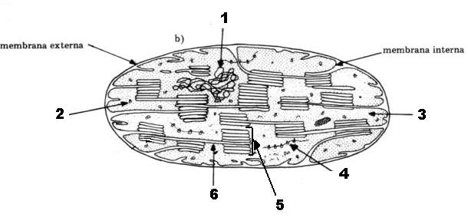
a) uma mitocôndria, que é responsável pelas reações do ciclo de Krebs que ocorre na estrutura 3 e pelas reações da fosforilação oxidativa que ocorrem na estrutura 6.
b) uma mitocôndria, onde as estruturas 1, 2 e 4 têm intima relação funcional, pois 1 corresponde ao DNA, responsável pela síntese de RNA_{r} presente na estrutura 2 (ribossomos) que forma o polissoma representado na estrutura 4.
c) um cloroplasto, estrutura bimembranosa, na qual a membrana interna origina as cristas indicadas pela estrutura 6 e a matriz indicado na estrutura 3.
d) um cloroplasto, que é responsável pelo processo de fotossíntese, onde substâncias orgânicas são sintetizadas a partir de substâncias inorgânicas utilizando-se energia dos fótons da luz solar.
e) uma mitocôndria, estrutura bimembranosa, na qual a membrana interna origina as lamelas mitocondriais indicadas pela seta 6 e os tilacóides indicados pela seta 5.

8. “Foram os trabalhos de Calvin, Bassham e Benson, empreendidos desde de 1946, que permitiram conhecer as diversas etapas da redução do CO₂ a glicídios. Estes pesquisadores trabalharam com algas verdes unicelulares, às quais forneceram CO₂ marcado com C¹⁴ (carbono radiativo), demonstrando que o primeiro composto estável que aparece é o ácido fosfoglicérico, já que um de seus carbonos era radiativo.”
A que fenômeno biológico corresponde esta descrição?
a) Fotofosforilação cíclica
b) Fase clara da fotossíntese
c) Fase escura da fotossíntese
d) Fotofosforilaçào acíclica
e) Fotólise da água.

GABARITO: 1. B; 2. C; 3. A; 4. C; 5.A; 6. C; 7. D; 8. C

